Издается по благословению Высокопреосвященнейшего Никона митрополита Липецкого и Задонского
Серафимовский листок
храма преподобного Серафима Саровского г. Липецка
№7(20.03.2016 года)
Опыт старшего поколения
Беседа с прихожанкой храма Пастуховой Екатериной Филипповной:
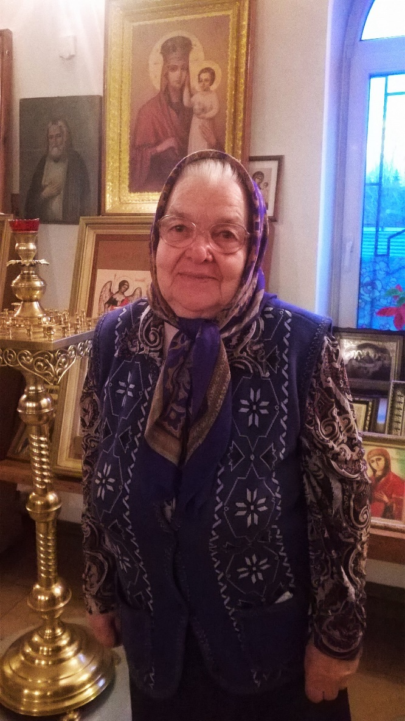 | -Расскажите, когда вы стали ходить в храм прп. Серафима Саровского?  - Когда ещё не было ни вагончика, ни самого храма, мы узнали, что к нам в жилой район приедет священник и будет служить. Так мы познакомились с отцом Сергием. С первых дней мне запомнились акафисты преподобному Серафиму Саровскому.
Пастухова Екатерина Филипповна
Когда мы все собирались для молитвы, чувствовалась Божия помощь. Сейчас радостно, что прихожан стало больше. Все очень ждем, когда будет достроен сам храм.
- Когда по состоянию здоровья не можете прийти в храм на службу, Вы молитесь дома?
- Да. Когда помолюсь, у меня утешение на душе возникает, становится спокойно, мирно. Это очень важно в жизни каждого человека. Так меня с детства мама приучала, говоря: «Если тебе некогда, спешишь на работу, то в дороге читай молитвы». Так и привыкла постоянно в течение дня обращаться к Богу.
- Что испытывает ваше сердце после первой недели Великого поста?
- Мне нравится участвовать в таких Великопостных богослужениях. Поэтому на сердце очень радостно. В этом году пришло очень много верующих и все на коленочках молились. На душе так хорошо ещё от того, что в храм стало больше приходить людей. В это время человек очищается, старается от пищи скоромной воздержаться, не ругаться с ближними. Это нужно для того, чтобы Господь простил нас хотя бы по малым молениям.

Как прошло Прощеное воскресенье в воскресной школе
13 марта воспитанники основной ступени и члены молодёжной группы провели очередное учебное занятие с детьми из младшей группы. Урок был посвящен одному из главных христианских добродетелей – прощению.
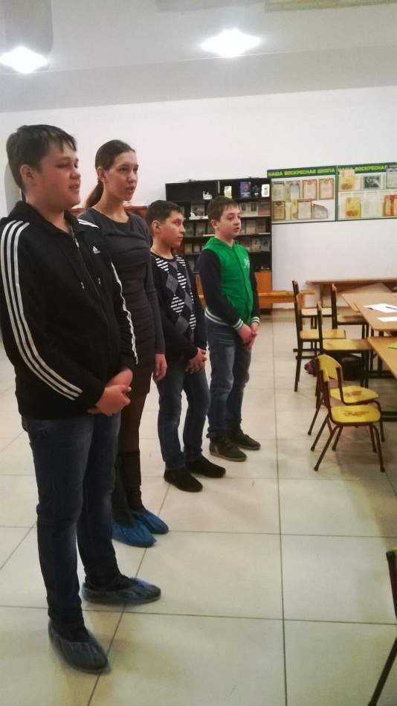 | 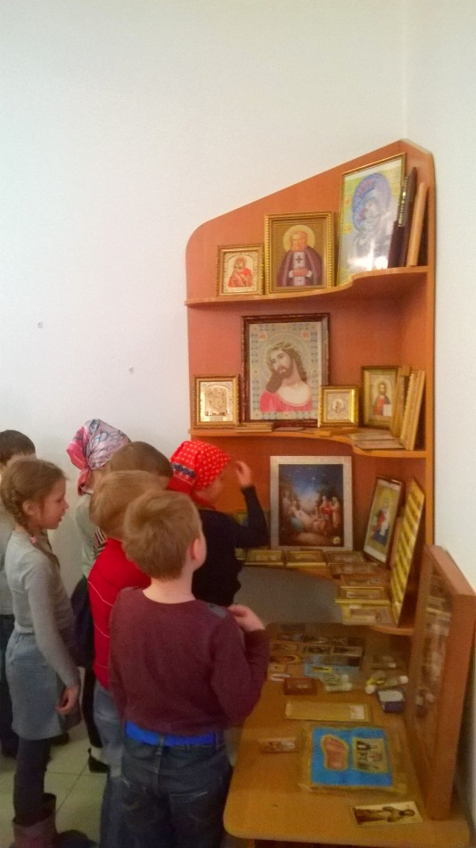
Молитва перед уроком
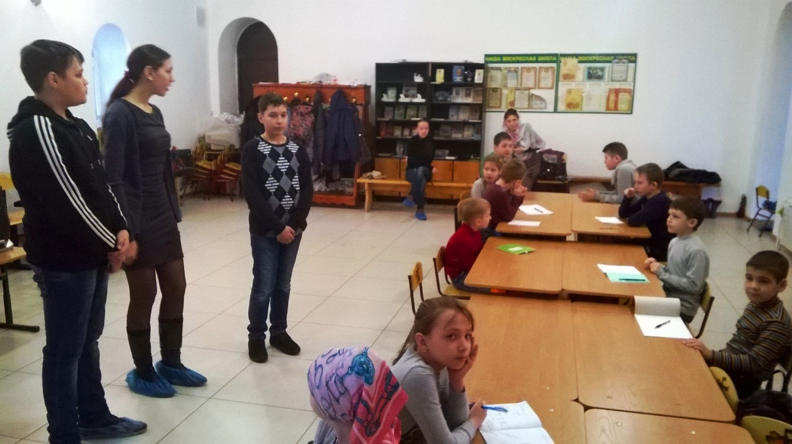
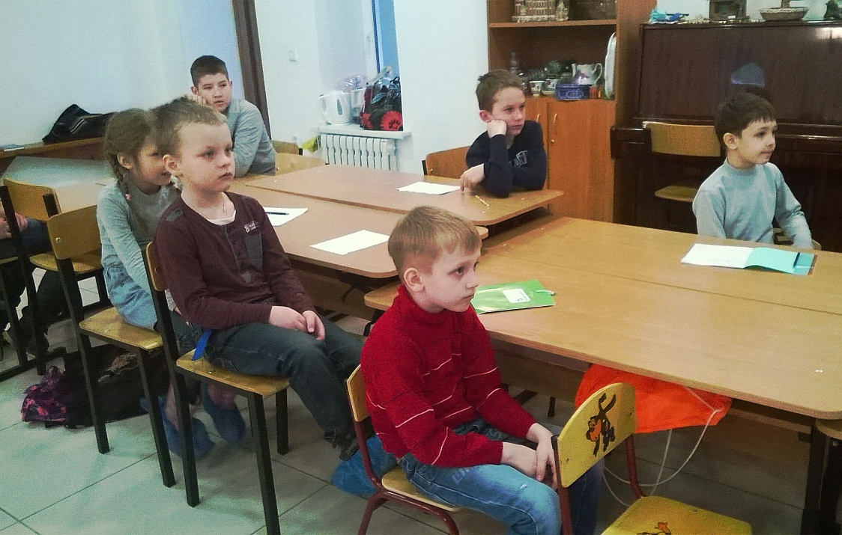 |  | 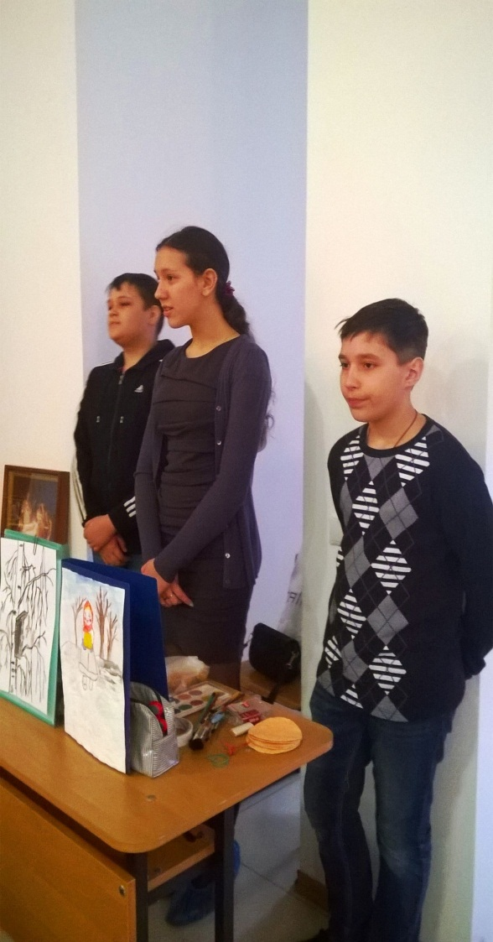
Занятие в младшей группе проводят старшеклассники
Старшие ребята рассказали притчу о блудном сыне, в которой раскрывается образ искреннего покаяния. Также малыши узнали о том, как апостол Петр слезно просил прощение у Иисуса Христа за свое отречение.
В завершение старшие ребята пожелали малышам стараться никого не обижать, всегда стремиться первыми просить прощение, а также прощать других.
После урока своими впечатлениями поделилась Вика Мецкер:
- Вика, что запомнилось тебе на занятии?
- Урок сегодня был о прощении. Старшие ребята говорили нам, что нужно просить прощение и самим прощать. Это очень важно для нашего сердца, ведь оно будет от этого добрее. Когда мы прощаем, на душе становится легко.
Мы спросили мнение о прошедшем уроке у мамы Вики - Мецкер Натальи Яковлевны:
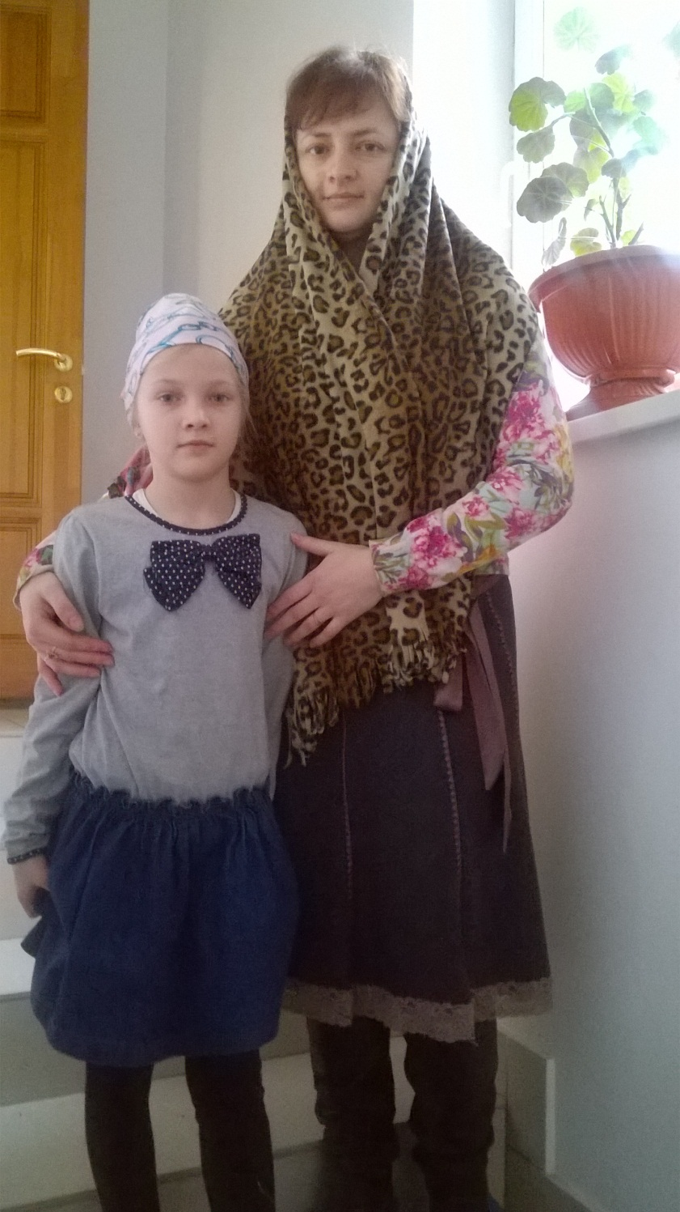 | - Наталья Яковлевна, какое, на Ваш взгляд, имеет значение ведение учебного занятия старшими детьми у младших?  - Это имеет большое значение, поскольку младшие дети видят хороший пример у старших и учатся у них хорошему. Поэтому малыши будут стремиться исполнить то, что услышали.  - Какое место прощение
Наталья Яковлевна Мецкер с дочерью Викой Мецкер | занимает в деле воспитания детей?
- Прощение в воспитании детей необходимо. Бывает, поругаю ребенка за плохой поступок, и у меня на душе становится очень тяжело, а когда мы просим прощения друг у друга, ребенок осознает, что мы, родители, желаем детям только хорошего. Так на сердце становится легко. После этого дочка старается больше не совершать тех плохих поступков, о которых мы говорили. Также можно сказать, что прощать и просить прощение, значит проявлять любовь.
- Сегодня Прощеное воскресенье, последний день Масленичной недели. Какие традиции есть в Вашей семье?
- Мы, как и почти все верующие, печем блины. Сегодня просили друг у друга прощение, ведь уже завтра начинаются дни великого поста. Мы старались объяснить детям, что нужно уметь воздерживаться и больше молиться. Очень важно воспитать в себе волю, что поможет оставить зло.
О своем понимании прощения нам рассказал воспитанник воскресной школы Василий Гриднев:
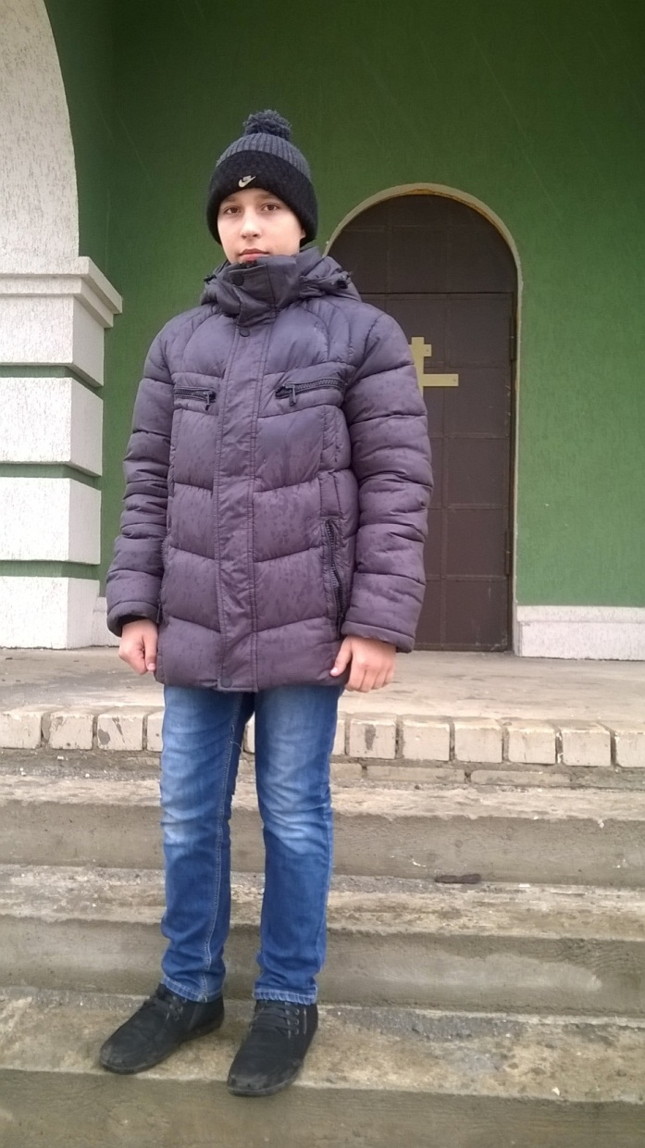 | «Просить прощение в жизни очень важно. Сегодня мы на уроке рассказывали детям притчу о блудном сыне. В ней говорилось о том, что один человек жил разгульно, ушел от своего отца в другой город, но там прогулял все деньги. Ему было даже нечего есть, кроме свиного корма, но он осознал свои ошибки и нашел в себе силы для раскаяния перед своим отцом и искренно попросил
Воспитанник воскресной школы Василий Гриднев
прощение, поэтому отец простил его. После этого сын исправился. Так, например, и я, когда с родителями поссорюсь, то становится грустно. Мне говорят сначала: «Сделай уроки, а потом гуляй», а мне хочется сразу бежать на улицу. Находятся отговорки, что в школе отучился целый день, а теперь могу идти гулять. Сначала думаю, что прав, но потом возникает чувство раскаяния, тогда и прошу прощение. А когда помиримся, на душе возникает радость, которую дает почувствовать нам Господь и Ангел-хранитель».

Неделя Православной культуры
в МБОУ СОШ №14 г. Липецка
С 9 по 11 марта 2016 в общеобразовательной школе, окормляемой приходом храма прп. Серафима Саровского г. Липецка, состоялись уроки, посвященные Добротолюбию. В этой школе проект Епархиального Православного Духовного Центра «Возрождение» реализуется уже 9-й год подряд. Большинство старшеклассников с радостью вспоминают первые уроки со священнослужителями, когда они обучались ещё в начальных классах.
По уже сложившейся традиции уроки были открыты обращением к детям священнослужителей храма прп. Серафима Саровского. Торжественную часть продолжил концерт, в котором приняли участие ученики школы.
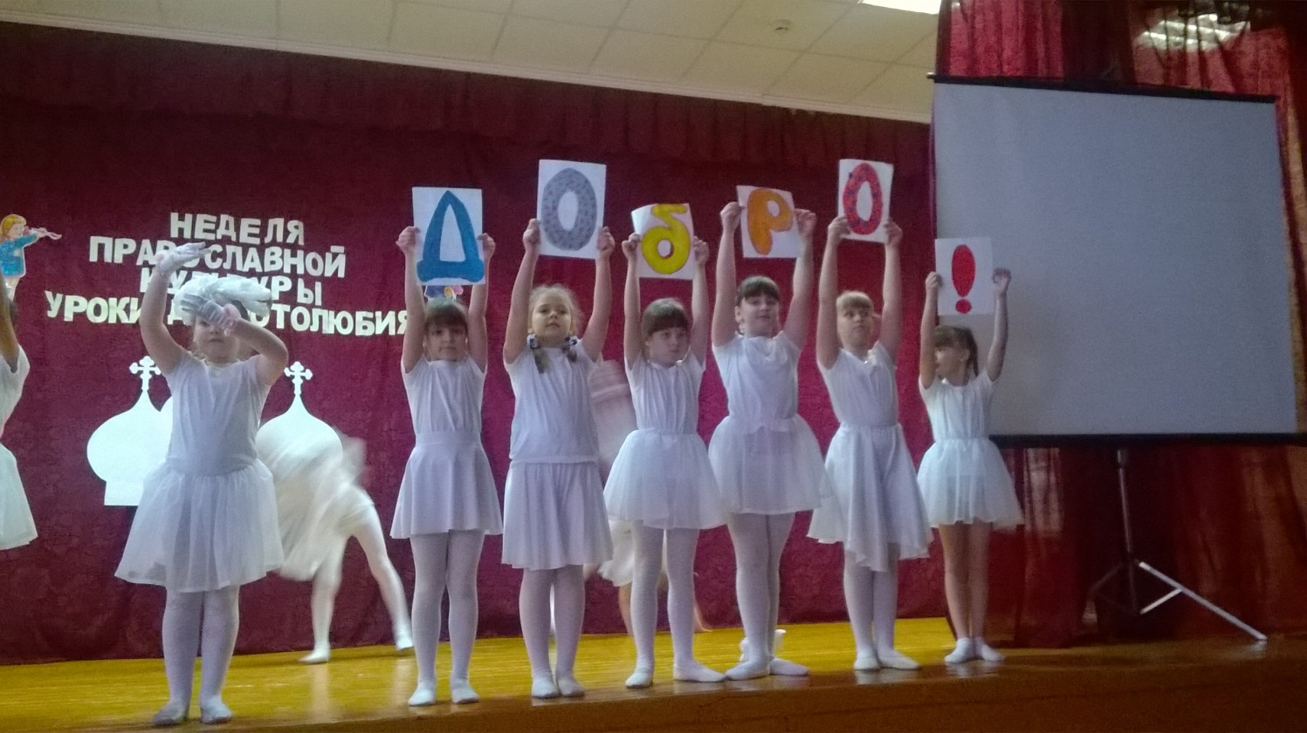
Торжественное открытие недели Православной культуры в МБОУ СОШ №14 г. Липецка
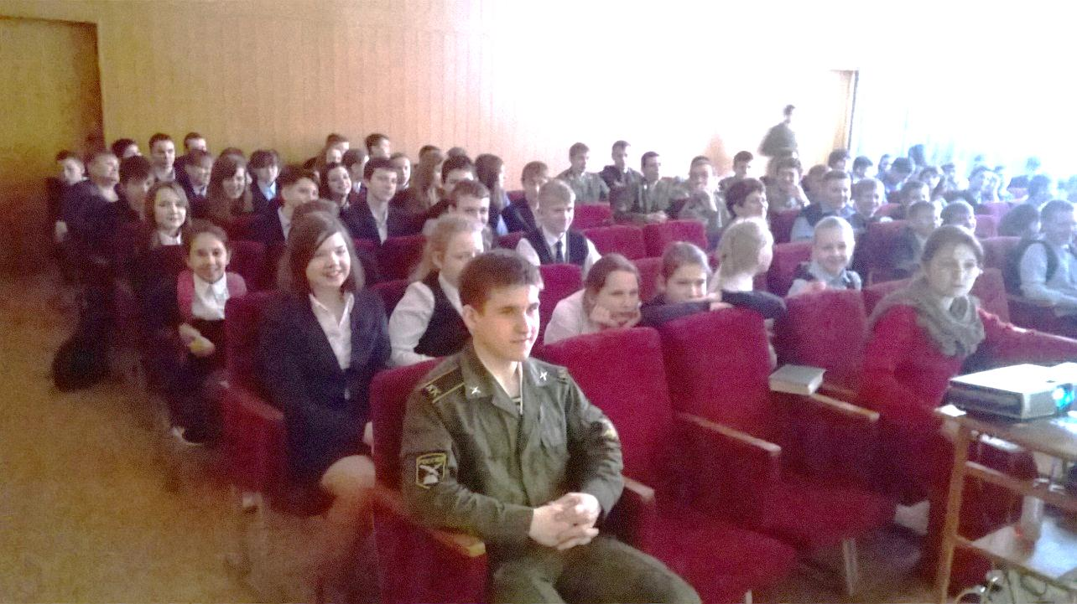
Своим выступлением учащиеся общеобразовательной школы попытались раскрыть необходимость творения добрых дел.
В течение недели уроки провели: настоятель храма прп. Серафима Саровского протоиерей Сергий Гришин, клирик храма иерей Алексий Кузнецов и директор воскресной школы Красильников Михаил. Свой вклад в общее дело внес настоятель Покровского храма с. Косыревка иерей Валерий Папин.
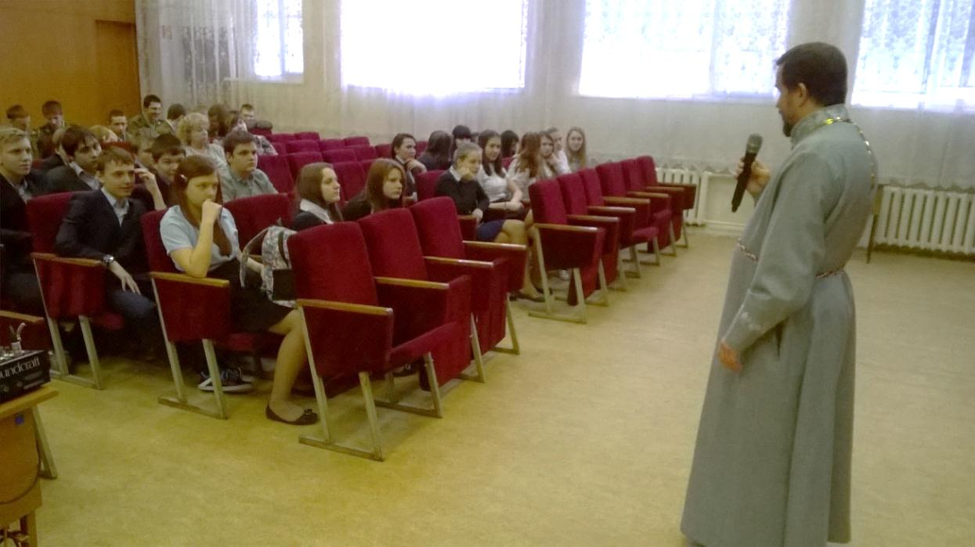
Протоиерей Сергий проводит беседу с учениками
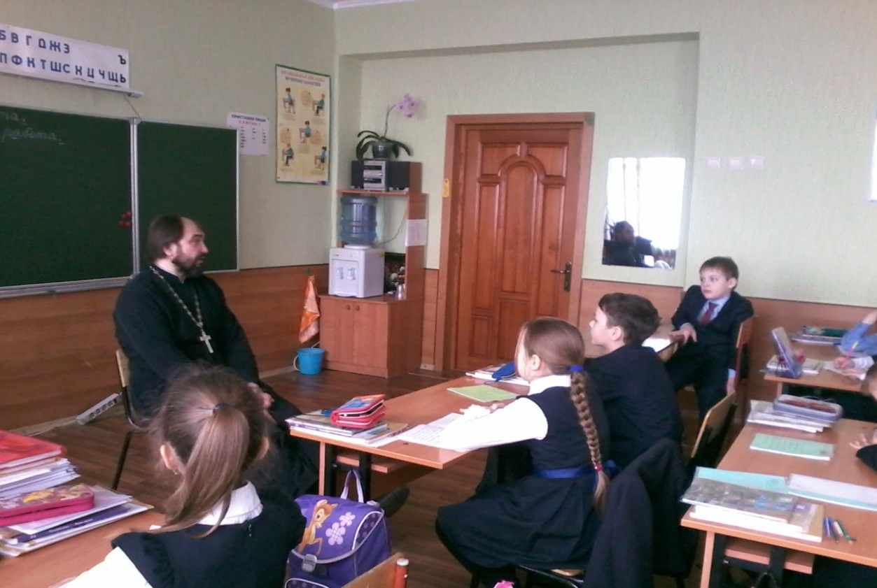
Урок ведет иерей Валерий Папин
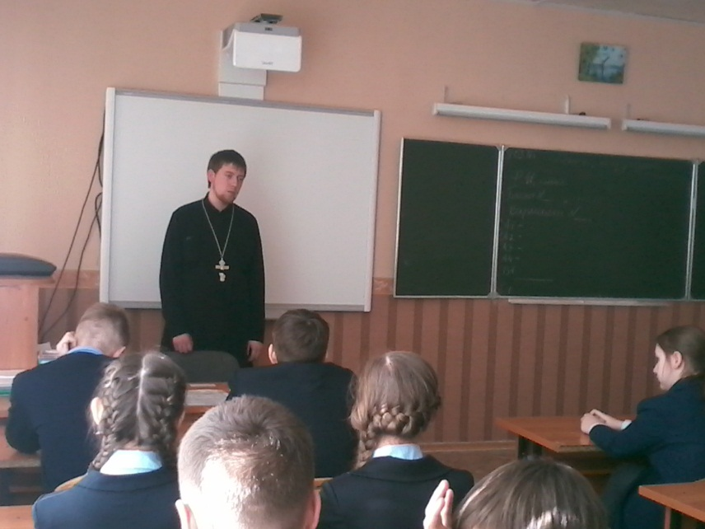
На учебном занятии иерей Алексий Кузнецов рассказал о добре
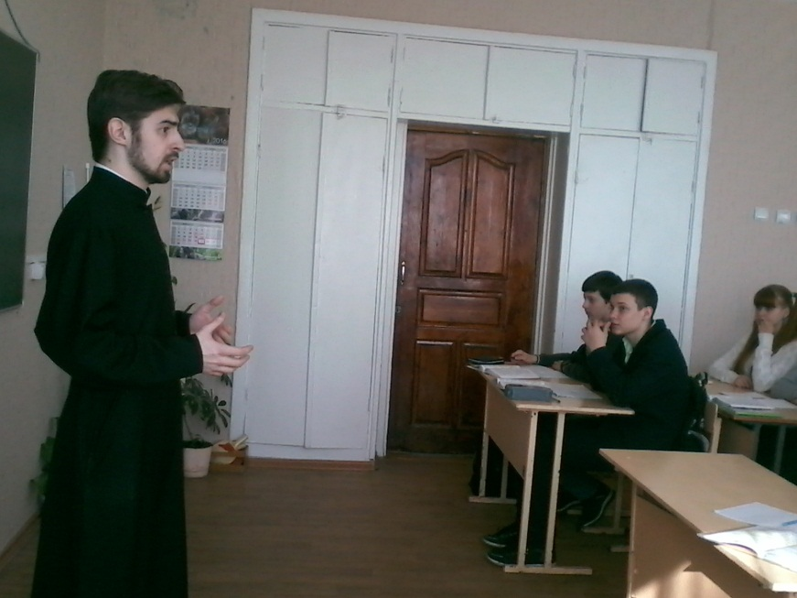
Красильников Михаил проводит урок в 7 классе

Помимо уроков в школе была организована выставка творческих работ учащихся 4-х классов, которая привлекала внимание как авторов работ, так и гостей. | 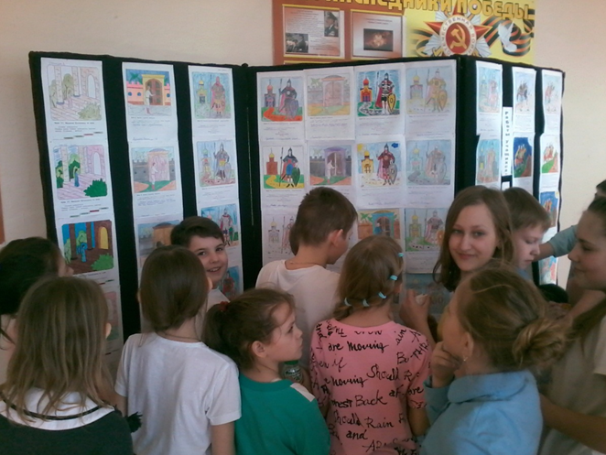
 | Выставка рисунков
11 марта, в день закрытия Недели Православной Культуры, настоятель храма отец Сергий поблагодарил директора школы Веру Ивановну Казьмину за труды в деле духовно-нравственного воспитания детей, а также заместителя директора Татьяну Васильевну Фёдорову и заведующую библиотекой Елену Викторовну Чернову, которая также является преподавателем воскресной школы храма прп. Серафима Саровского. После чего отец Сергий отметил грамотами самых активных участников проводимых мероприятий.
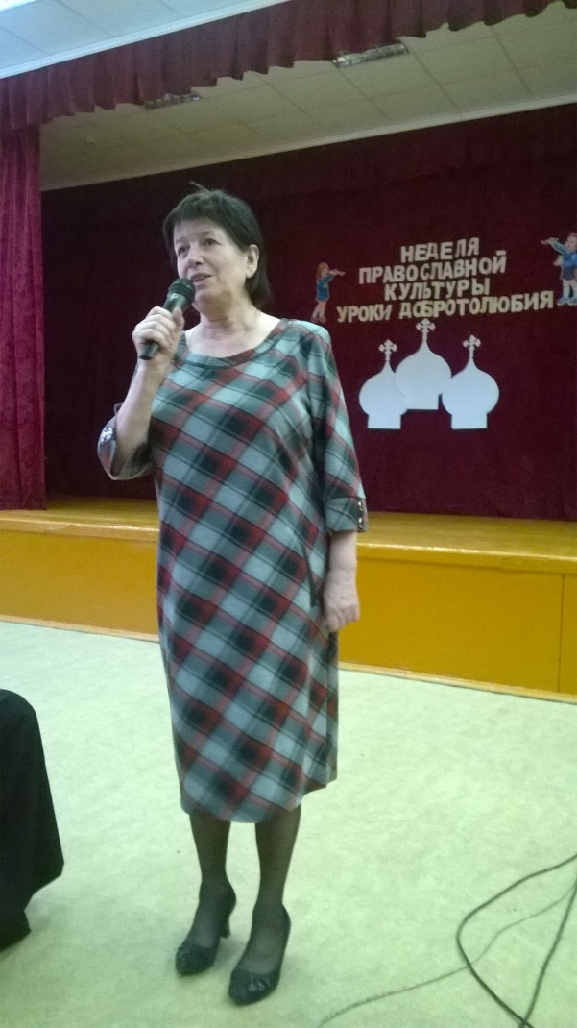 | 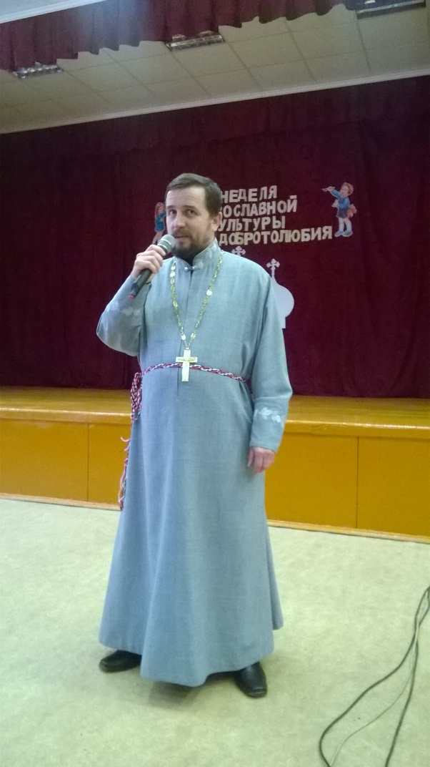
Директор МБОУ СОШ №14 г. Липецка Вера Ивановна Казьмина обращается к учащимся | Подведение итогов протоиереем Сергием Гришиным
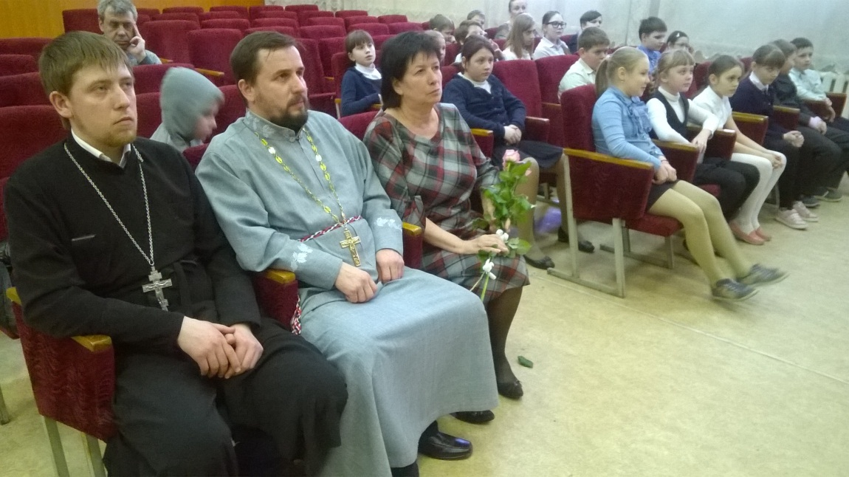
Закрытие Недели Православной Культуры
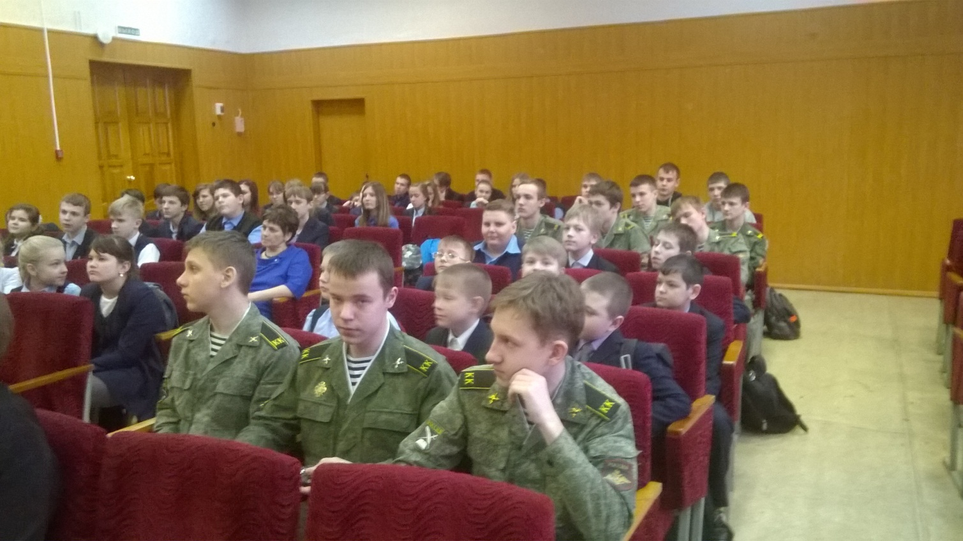

Пассия
Слово «пассия» в переводе с латинского означает «страдание». Так называются особые службы, совершаемые Великим постом. Пассиями они названы, потому что их чин составлен из событий Страстной седмицы. Эта самая поздняя по времени возникновения православная служба была составлена в середине XVII века митрополитом Киевским Петром (Могилой), создателем многих литургических форм.
Последование пассии совершается 4 раза в год (по числу евангелистов): во второе, третье, четвертое и пятое воскресения (или пятницы) Великого Поста по вечерам. За каждой пассией прочитываются евангельские повествования о страданиях Христа: на первой – 26 и 27 главы от Матфея, на второй – 14 и 15 от Марка, на третьей – 22 и 23 от Луки, на четвертой – 18 и 19 от Иоанна. По традиции, во время чтения Евангелия молящиеся стоят с зажженными свечами в руках. В качестве обязательного дополнения после чтения Священного Писания священником произносится проповедь или читается поучение.
В конце службы все верующие с благоговением подходят поклониться перед Распятием, которое на пассии выносится на середину храма.
Кроме того, на пассии мы слышим некоторые трогательные песнопения из богослужения Великой Пятницы – дня телесной смерти Господа. Так, исполняется стихира «Приидите, ублажим Иосифа приснопамятного», которую поют во время целования Плащаницы Христовой в Великую страстную пятницу. В этом церковном песнопении воспевается и поминается благообразный Иосиф Аримафейский, член синедриона и тайный ученик Христа, который не побоялся прийти «в нощи к Пилату» и умолять его о разрешении снять с древа казни и похоронить Спасителя до наступления пасхальных торжеств. В противном случае тело Господа, терзаемое птицами, должно было оставаться на кресте еще какое-то время. Иосиф знал, Кого он просил, – «Живота всех», Божественного Агнца, закланного за грехи мира, вернувшего людям надежду на вечную жизнь.
Дело искупления свершилось, Христос Спаситель почил, верные же ученики были обязаны похоронить Его и воздать своему Учителю последние почести. Но где же они, апостолы и ближайшие сподвижники?! В большинстве своем разбежались, рассеялись, страшась наказания за свою причастность Ему. Однако Иосиф из Аримафеи, хоть раньше и скрывал, что является учеником Христа, в этот момент проявил особое мужество. Именно поэтому Иосиф Аримафейский воспоминается в богослужении Пассии.
Слова и смысл молитв Пассии имеют главное и первостепенное значение для православного христианина, а отнюдь не эмоциональное переживание причастности историческому моменту. Богослужение, указывая на образ Христовых Страданий и Смерти, заставляет нас осознать личное недостоинство перед Христом. Пассия возносит нас на Голгофу, вновь и вновь напоминая о конечной цели Поста – сораспятии со Христом. В православном понимании сопричастность страданиям Господа выражается прежде всего словами апостола Павла о необходимости распинать плоть «со страстьми и похотьми» (Гал. 5:24).
Таким образом, в центре внимания Пассии выступает душа человека, уподобляющаяся Христу, либо отвергающая Его. Через это верующие призываются к покаянию в своих прегрешениях, к внимательному и строгому рассмотрению своих отношений с Богом и ближними.
Материал подготовил Красильников М.В.

Приближающиеся события:

(Вторая, третья и четвертая субботы Великого поста – поминовение усопших –

26 марта, 2 и 9 апреля).

В эти дни Церковь призывает верующих быть в теснейшем союзе христианской любви и мира не только с живыми, но и с умершими. Мы должны совершать в назначенные дни молитвенные поминовения отшедших от земной жизни близких людей.

Всем нам необходимо понимать всю значимость поминовения умерших. Каждый человек, попадая в загробный мир, уже более не может молиться Господу о прощении своих грехов. Всякий желающий проявить свою любовь к умершим может наилучшим образом сделать это молитвой о них. Особенно важно для умерших поминовение священником на Литургии, когда частицы, вынутые за них из просфоры, погружаются в Кровь Господню со словами: «Омый, Господи, грехи поминавшихся зде Кровию Своею честною, молитвами святых Твоих».

Приход храма во имя св.
прп. Серафима Саровского г. Липецка.
Тел.: 8-960-147-47-48.
Храм открыт ежедневно с 7:30 до 18:30
Настоятель храма – протоиерей Сергий Гришин
При храме действует воскресная школа и
молодёжная группа

Местная Православная религиозная организация Приход храма прп. Серафима Саровского г. Липецка Липецкой Епархии русской Православной Церкви (Московский Патриархат).
398037, г. Липецк, ул. Опытная, 17 а.
ИНН 4825046758, КПП 482501001, р/с 40703810235000100516
в ОСБ 8593
г. Липецк
БИК 044206604, к/с 30101810800000000604

ПРОСЬБА! НЕ ИСПОЛЬЗОВАТЬ ПРИХОДСКОЙ ЛИСТОК В ХОЗЯЙСТВЕННЫХ И БЫТОВЫХ НУЖДАХ!

